**UBND XÃ SƠN BẰNG**

**MỘT SỐ QUY ĐỊNH VỀ BẢO VỆ**

**DỮ LIỆU CÁ NHÂN**

*(Trích Nghị định số 13/2023/NĐ-CP ngày 17/4/2023 của Chính phủ về bảo vệ dữ liệu cá nhân)*

**DỮ LIỆU CÁ NHÂN LÀ GÌ?**

Dữ liệu cá nhân là thông tin dưới dạng ký hiệu, chữ viết, chữ số, hình ảnh, âm thanh hoặc dạng tương tự trên môi trường điện tử gắn liền với một con người cụ thể hoặc giúp xác định một con người cụ thể. Dữ liệu cá nhân bao gồm dữ liệu cá nhân cơ bản và dữ liệu cá nhân nhạy cảm.

**PHÂN LOẠI DỮ LIỆU CÁ NHÂN:** có 02 loại là dữ liệu cá nhân cơ bản và dữ liệu cá nhân nhạy cảm

***\* Dữ liệu cá nhân cơ bản***

- Họ, chữ đệm và tên khai sinh, tên gọi khác (nếu có)

- Ngày, tháng, năm sinh; ngày, tháng, năm chết hoặc mất tích

- Giới tính

- Nơi sinh, nơi đăng ký khai sinh, nơi thường trú, nơi tạm trú, nơi ở hiện tại, quê quán, địa chỉ liên hệ

- Quốc tịch

- Hình ảnh của cá nhân

- Số điện thoại, số chứng minh nhân dân, số định danh cá nhân, số hộ chiếu, số giấy phép lái xe, số biển số xe, số mã số thuế cá nhân, số bảo hiểm xã hội, số thẻ bảo hiểm y tế

- Tình trạng hôn nhân

- Thông tin về mối quan hệ gia đình (cha mẹ, con cái)

- Thông tin về tài khoản số của cá nhân; dữ liệu cá nhân phản ánh hoạt động, lịch sử hoạt động trên không gian mạng;

- Các thông tin khác gắn liền với một con người cụ thể hoặc giúp xác định một con người

***\* Dữ liệu cá nhân nhạy cảm***

- Quan điểm chính trị, quan điểm tôn giáo

- Tình trạng sức khỏe và đời tư được ghi trong hồ sơ bệnh án, không bao gồm thông tin về nhóm máu

- Thông tin liên quan đến nguồn gốc chủng tộc, nguồn gốc dân tộc

- Thông tin về đặc điểm di truyền được thừa hưởng hoặc có được của cá nhân

- Thông tin về thuộc tính vật lý, đặc điểm sinh học riêng của cá nhân

- Thông tin về đời sống tình dục, xu hướng tình dục của cá nhân

- Dữ liệu về tội phạm, hành vi phạm tội được thu thập, lưu trữ bởi các cơ quan thực thi pháp luật

- Thông tin khách hàng của tổ chức tín dụng, chi nhánh ngân hàng nước ngoài, tổ chức cung ứng dịch vụ trung gian thanh toán, các tổ chức được phép khác, gồm: thông tin định danh khách hàng theo quy định của pháp luật, thông tin về tài khoản, thông tin về tiền gửi, thông tin về tài sản gửi, thông tin về giao dịch, thông tin về tổ chức, cá nhân là bên bảo đảm tại tổ chức tín dụng, chi nhánh ngân hàng, tổ chức cung ứng dịch vụ trung gian thanh toán

- Dữ liệu về vị trí của cá nhân được xác định qua dịch vụ định vị

- Dữ liệu cá nhân khác được pháp luật quy định là đặc thù và cần có biện pháp bảo mật cần thiết

**CHỦ THỂ DỮ LIỆU CÁ NHÂN LÀ GÌ?**

Chủ thể dữ liệu là cá nhân được dữ liệu cá nhân phản ánh

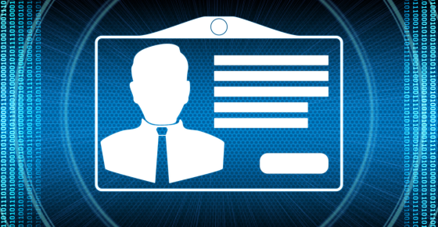

**QUYỀN HẠN CỦA CHỦ THỂ DỮ LIỆU CÁ NHÂN**

- Quyền được biết

- Quyền đồng ý

- Quyền truy cập

- Quyền rút lại sự đồng ý

- Quyền xóa dữ liệu

- Quyền hạn chế xử lý dữ liệu

- Quyền cung cấp dữ liệu

- Quyền phản đối xử lý dữ liệu

- Quyền khiếu nại, tố cáo, khởi kiện

- Quyền yêu cầu bồi thường thiệt hại

- Quyền tự bảo vệ

**NGHĨA VỤ CỦA CHỦ THỂ DỮ LIỆU CÁ NHÂN**

- Tự bảo vệ dữ liệu cá nhân của mình; yêu cầu các tổ chức, cá nhân khác có liên quan bảo vệ dữ liệu cá nhân của mình.

- Tôn trọng, bảo vệ dữ liệu cá nhân của người khác.

- Cung cấp đầy đủ, chính xác dữ liệu cá nhân khi đồng ý cho phép xử lý dữ liệu cá nhân.

- Tham gia tuyên truyền, phổ biến kỹ năng bảo vệ dữ liệu cá nhân.

- Thực hiện quy định của pháp luật về bảo vệ dữ liệu cá nhân và tham gia phòng, chống các hành vi vi phạm quy định về bảo vệ dữ liệu cá nhân

***\* Thông báo vi phạm quy định về bảo vệ dữ liệu cá nhân***

+ Đối tượng thực hiện:

- Công dân Việt Nam từ đủ 18 tuổi trở lên.

- Người nước ngoài từ đủ 18 tuổi trở lên nhập cảnh vào Việt Nam.

- Cơ quan, tổ chức Việt Nam.

- Cơ quan, tổ chức nước ngoài tại Việt Nam.  
- Cơ quan, tổ chức Việt Nam hoạt động tại nước ngoài.  
- Cơ quan, tổ chức nước ngoài trực tiếp tham gia hoặc có liên quan đến hoạt động xử lý dữ liệu cá nhân tại Việt Nam.

**BẢO VỆ DỮ LIỆU CÁ NHÂN**

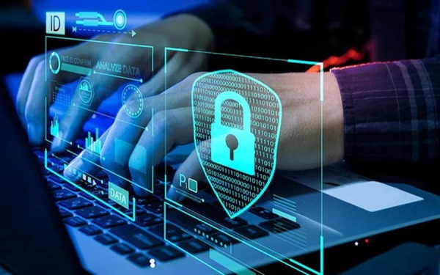

***\* Sự đồng ý của chủ thể dữ liệu***

- Áp dụng đối với tất cả các hoạt động trong quy trình xử lý dữ liệu cá nhân

- Chỉ có hiệu lực khi chủ thể tự nguyện và biết rõ nội dung xử lý

- Sự đồng ý phải được thể hiện rõ ràng, cụ thể, kiểm chứng được

- Sự đồng ý phải được tiến hành cho cùng một mục đích

- Sự im lặng không phản hồi của chủ thể dữ liệu không được coi là sự đồng ý



- Chủ thể có thể đồng ý một phần hoặc với điều kiện kèm theo

- Chủ thể phải được thông báo khi xử lý dữ liệu cá nhân nhạy cảm

- Bên Kiểm soát dữ liệu cá nhân có trách nhiệm chứng minh sự đồng ý

***\* Rút lại sự đồng ý***

- Không ảnh hưởng đến tính hợp pháp của việc xử lý dữ liệu đã được đồng ý

- Phải được thể hiện ở một định dạng kiểm chứng được

- Bên Kiểm soát thống báo cho chủ thể về hậu quả, thiệt hại có thể xảy ra

* - Các bên liên quan phả ngừng xử lý dữ liệu của chủ thể đã rút lại sự đồng ý

- Thông báo xử lý dữ liệu cá nhân

* - Thực hiện một lần trước khi tiến hành đối với hoạt động xử lý dữ liệu cá nhân

- Thể hiện ở một định dạng có thể được in, sao chép bằng văn bản, bao gồm cả dưới dạng điện tử hoặc định dạng kiểm chứng được

- Cung cấp dữ liệu cá nhân

- Chủ thể dữ liệu được yêu cầu Bên Kiểm soát dữ liệu cá nhân, Bên Kiểm soát và xử lý dữ liệu cá nhân cung cấp cho bản thân dữ liệu cá nhân của mình

- Thực hiện trong 72 giờ sau khi có yêu cầu của chủ thể dữ liệu

- Không cung cấp dữ liệu cá nhân trong trường hợp: Gây tổn hại tới quốc phòng, an ninh quốc gia, trật tự an toàn xã hội

***\* Chỉnh sửa dữ liệu cá nhân***

*+ Bên Chủ thể*

* - Được truy cập để xem, chỉnh sửa dữ liệu cá nhân của mình
* - Chủ thể dữ liệu yêu cầu Bên Kiểm soát dữ liệu cá nhân, Bên Kiểm soát và xử lý dữ liệu cá nhân chỉnh sửa dữ liệu cá nhân của mình
* *+ Bên kiểm soát, xử lý, bên thứ ba*

- Chỉnh sửa dữ liệu cá nhân của chủ thể dữ liệu sau khi được chủ thể dữ liệu cá nhân đồng ý

- Thông báo tới chủ thể dữ liệu sau 72 giờ kể khi nhận được yêu cầu chỉnh sửa

- Được chỉnh sửa khi có văn bản và biết rõ rằng đã có sự đồng ý của chủ thể dữ liệu

+ Lưu, xóa dữ liệu cá nhân

- Đồng ý và chấp nhận các thiệt hại có thể xảy ra khi yêu cầu xóa dữ liệu

- Phản đối việc xử lý dữ liệu và Bên Kiểm soát dữ liệu cá nhân, Bên Kiểm soát và xử lý dữ liệu cá nhân không có lý do chính đáng để tiếp tục xử lý

- Thực hiện trong 72 giờ sau khi có yêu cầu

- Xóa không thể khôi phục trong trường hợp: không đúng mục đích; không còn cần thiết; giải thể hoặc không còn hoạt động; phá sản hoặc bị chấm dứt hoạt động kinh doanh

